31-1-2023

Odraude Méndez Aguirre

mendez.odraude.1dm@gmail.com

Preguntas de examen

Semana N°3 Academia Java

## Pregunta 1: Explicar comando avanzados de git

Pull request

El pull request (solicitud de fusión) es el comando más básico para poder realizar cambios en un repositorio remoto, puesto que una vez subidos los cambios de un Branch al repositorio, debes hacer la solicitud de pull request y los administradores valoraran la posibilidad de aceptar tu contribución.

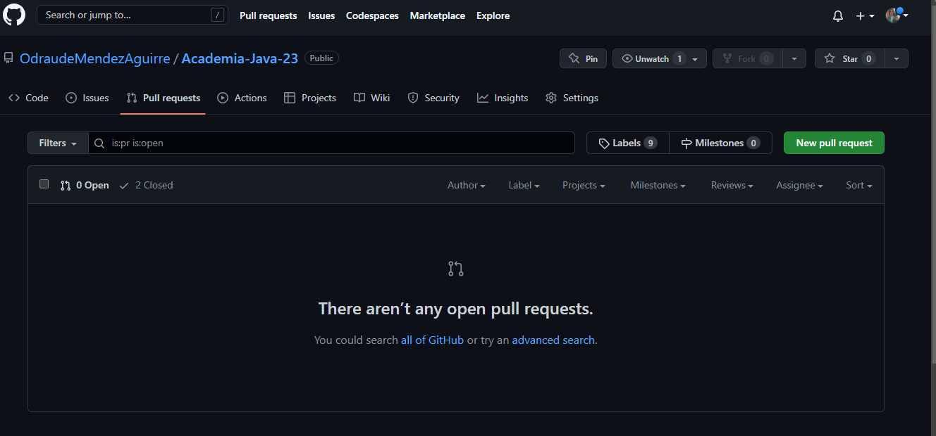

Fork

El fork es utilizado para crear un nuevo repositorio que comparte la configuración y código de un repositorio existente, generalmente usado para poder hacer cambios antes de subirlos al repositorio principal, cuando no se tiene el acceso para subir cambios a un repositorio o bien, utilizarlo como idea para un nuevo proyecto. En un proyecto con fork, tenemos la posibilidad de sincronizar los cambios que se hagan en el repositorio principal para actualizar el repositorio subyacente.

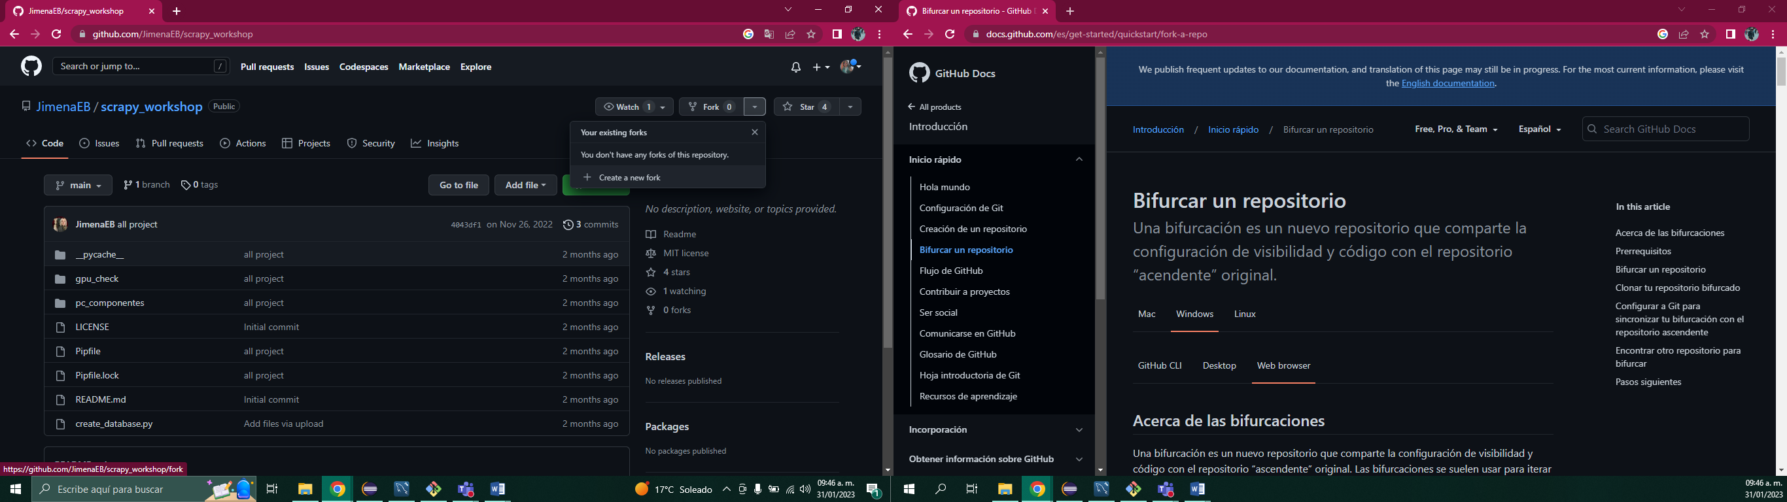

Rebase

Rebase es el proceso de mover o combinar una secuencia de commits a un nuevo commit base, es decir, cambiamos la base de nuestro Branch, de un commit a otro, haciendo parecer que nosotros creamos ese Branch desde un commit diferente.

